1.如果放置软件的SERVER 或是PC没有启用IIS服务的话，先启用IIS服务，方法是进入控制面板-选择添加删除程序-在弹出的窗口中选中IIS服务的复选框，点下一步继续，如果SERVER 2003 或是XP系统的话需放入系统安装光盘提取相关文件才可继续。

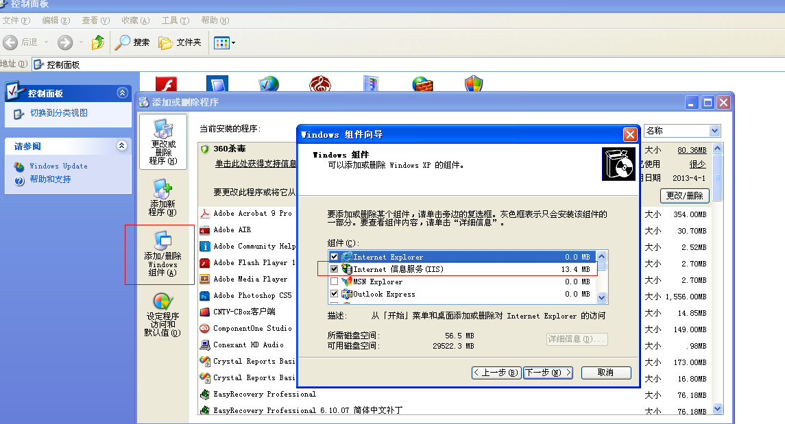

2.将车辆管理系统相关文件-程序文件-里的car文件夹整个COPY到SERVER 或是PC上除C盘之外的其它分区（如果是放到租用空间的话只需将car里面的全部文件压缩上传即可，不用带car文件夹）

3.右击我的电脑选择管理-服务和应用程序-Internet信息服务-网站-默认网站，右击默认网站选择新建虚拟目录，自己取一个别名（这里如取PSS）然后继续如下图：

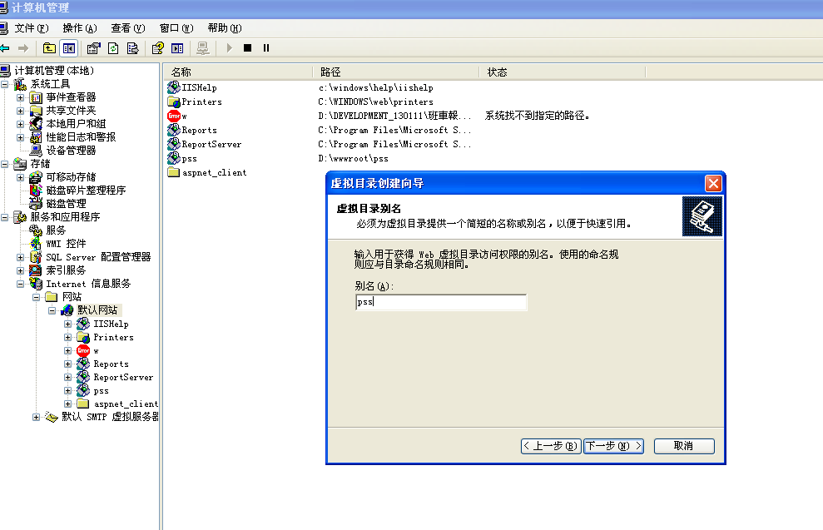接着选择程序文件所在的目录下一步即完成虚拟目录的创建。

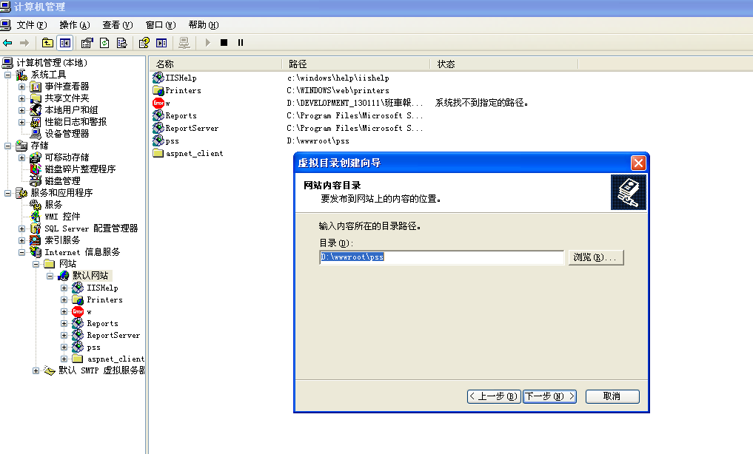4.在SQL SERVER 2008R2安装好后，选择SQL SERVER MANAGEMENT STUDIO打开SQL 数据库，下图是SQL SERVER 2005,SQL SERVER 2008以同样方式打开。



5.鼠标右击数据库选择附加数据库-在弹出的窗口中选择添加-打开车辆管理系统相关文件-数据库文件-选择中数据文件依次点击确定完成数据库的附加，如下图所示：

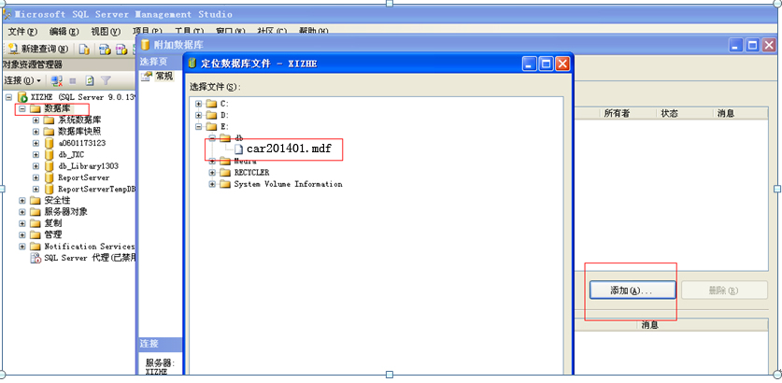

6.在car文件夹找到WEB.CONFIG文件鼠标右击用记事本打开，找到如下划红线的行，如下图所示：

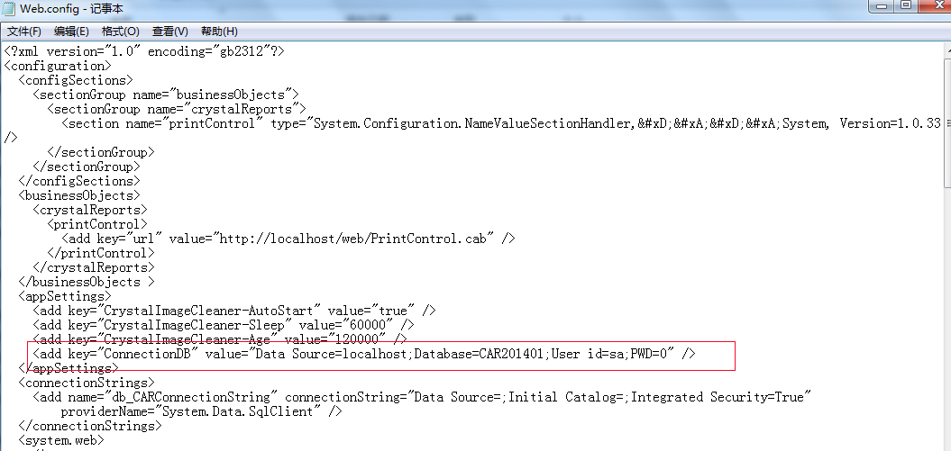

配置DB所在的IP地址及程序访问DB的USERNAME AND PASSWORD ，DATABASE 默认为car201401，USER ID及PWD分别为程序访问DB的用户名及密码。修改成您自己那边的用户名及密码保存该配置文档即可。

此DB保留一个管理系统登录账户ADMIN，密码为1234567T，用户登录后需修改此密码或是新建一个用户名给它所有权限后再删除此账户也可。

7.安装车辆管理系统相关文件\报表文件\CRRedist2008_x86文件，此安装文件为显示水晶报表用

8.水晶报表打印次数操作系统上默认会有限制，需要修改注册表，方法如在开始-运行输入REGEDIT,然后修改下面两个地方。

具体为修改下面两个键的值。

每一处：

HKEY_LOCAL_MACHINE;SOFTWARE;CrystalDecisions;10.0;ReportApplicationServer;InprocServer;PrintJobLimit修改为1000

每二处

HKEY_LOCAL_MACHINE;SOFTWARE;CrystalDecisions;10.0;ReportApplicationServer;Server;PrintJobLimit 修改为1000

打印是通过PDF的方试来打印，所以打印的PC需安装ADOBE的PDF软件。

9.如果是在本机自己做测试使用在浏览器中输入<http://localhost/pss>（这里的PSS为虚拟目录名称）回车即可打开系统。如果是在局域网或是INTERNET上别人或是自己访问的话，输入网站地址即可。